Информация о повышении квалификации педагогических работников, реализующих образовательные программы на базе центра образования естественно-научной и технологической направленностей «Точка роста»
в МОУ «Лажъяльская СОШ»

№ | Название программы повышения квалификации, количество часов | Дата выдачи удостоверения о повышении квалификации | Наименование организации, реализующей программу | Численность слушателей программы  из ОО
11. | «Использование современного учебного оборудования в центрах образования естественно-научной и технологической направленностей «Точка роста»,  36 часов | 26.06.2023 г. | ФГАО ОУ ДПО «Академия реализации государственной политики и профессионального развития работников образования Министерства просвещения Российской Федерации» | 7

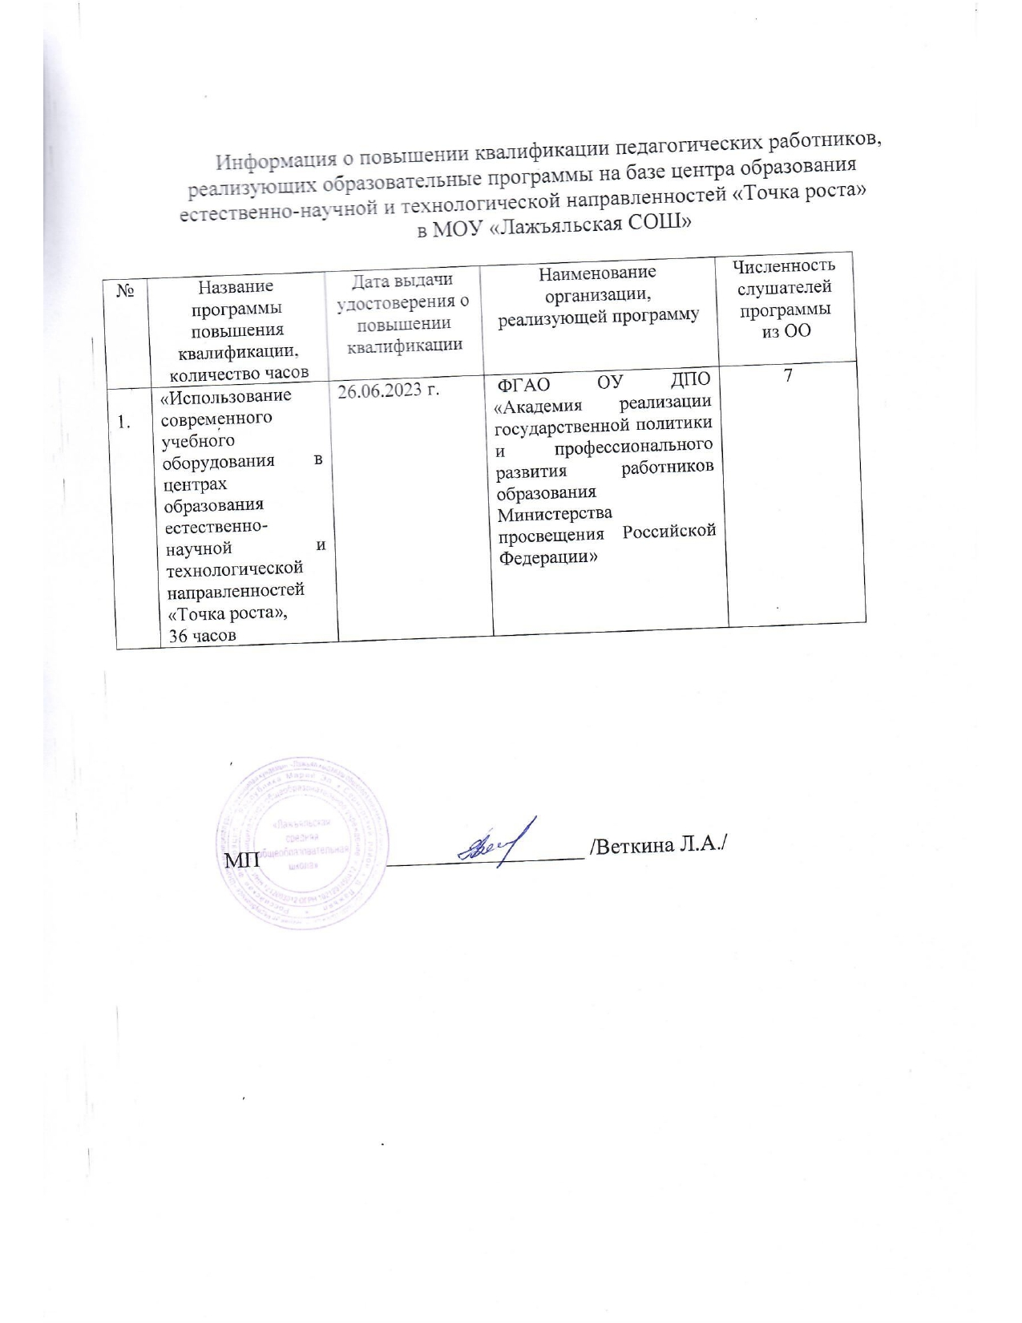

Мониторинг выполнения показателей создания и функционирования
центров «Точка роста»
в Сернурском районе

- Аналитическая часть: мероприятия, готовность и повышение квалификации педагогов, особенности и т.д.

В рамках реализации федерального проекта «Современная школа» национального проекта «Образование» 1 сентября 2023 года на базе МОУ «Лажъяльская СОШ» начал своё функционирование Центр образования естественно – научного и технологического профиля «Точка Роста».
Основной целью Центра является создание условий для внедрения на уровнях начального общего, основного общего и среднего общего образования новых методов обучения и воспитания, образовательных технологий, обеспечивающих освоение обучающимися основных и дополнительных общеобразовательных программ.
Функции Центра:
-Участие в реализации основных общеобразовательных программ в части предметных областей «Естественно-научные предметы» в рамках федерального проекта «Современная школа» национального проекта «Образование».
-Реализация разноуровневых общеобразовательных программ естественно-научной и технологической направленности, а также иных программ в рамках внеурочной деятельности учащихся.
-Организация внеурочной деятельности в учреждении, разработка соответствующих образовательных программ.
-Вовлечение учащихся и педагогов в проектную деятельность.
-Обеспечение реализации мер по непрерывному развитию педагогических и управленческих кадров, включая повышение квалификации руководителя и педагогов Центра, реализующих основные и дополнительные общеобразовательные программы естественно - научной и технологической направленности.
-Реализация мероприятий по информированию и просвещению населения в области естественно - научных и технологических компетенций.
-Информационное сопровождение учебно-воспитательной деятельности Центра, системы внеурочных мероприятий с совместным участием детей, педагогов, родительской общественности, в том числе на сайте образовательной организации и иных информационных ресурсах.
-Содействие созданию и развитию общественного движения учащихся, направленного на личностное развитие, социальную активность через проектную деятельность, различные программы дополнительного образования.

1.1. Реализация программ на базе центра «Точка роста»
С 1 сентября 2022-2023 учебного года в Центре реализуются следующие курсы:
№ п/п | Название программы курса | Класс | Кол-во человек | Педагог, реализующий данную программу
Курсы внеурочной деятельности, реализуемые на базе центра образования "Точка роста"
1 | «Химия вокруг нас» | 8 | 12 | Смородинова А.Н.
2 | «Шахматная азбука» | 2-7 | 29 | Антропова А.Ш.
3 | «Математика для увлеченных»,  «Чудеса науки и природы» | 1-4  3-4 | 15 | Вшивцева Л.А.
4 | «Медиацентр» | 5-9 | 15 | Волкова Е.И.
Дополнительные общеобразовательные программы, реализуемые на базе центра образования "Точка роста"
1 | «Юный физик» | 7-10 | 12 | Волкова В.В.
2 | «Робототехника» | 7-10 | 12 | Волкова В.В.
3 | «Занимательная биология» | 8-10 | 12 | Смородинова А.Н.
4 | «Азбука здоровья» | 8-10 | 12 | Смородинова А.Н.
5 | «Школа юного эколога» | 2-4 | 13 | Бирюкова Л.И.

Педагоги образовательного Центра принимают активное участие в вебинарах, ВКС, конференциях, семинарах, форумах, что дает им возможность непрерывного профессионального развития:
- Августовский информационно-методический онлайн-семинар для педагогов и руководителей образовательных организаций «Национальный проект «Образование»: новости, практики, открытия» (17.08.2023г.);
- Вебинар «Организация_деятельности_ШК_и_ТР» (23.08.2023г.);
- Онлайн-семинар для педагогов и руководителей образовательных организаций «Национальный проект «Образование»: новости, практики, открытия» (14.09.2023)
- Онлайн-семинар для педагогов и руководителей образовательных организаций «Национальный проект «Образование»: новости, практики, открытия». (16.11.2023г.);
- Информационно-методический онлайн-семинар для педагогов и руководителей
образовательных организаций «Национальный проект «Образование»: новости, практики, открытия» (12.10.2023г.);
- Онлайн-семинар «Национальный проект «Образование»: новости, практики, открытия» (07.12.2023г.)

Функционирование Центра «Точка роста» предполагает информационную открытость. С этой целью на сайте школы создан раздел «Точка Роста», в котором можно найти информацию о деятельности Центра МОУ «Лажъяльская СОШ». Ссылка на раздел: http://edu.mari.ru/mouo-sernur/sh21/DocLib70/Forms/AllItems.aspx.

1.2. Проведение мероприятий в центре «Точка роста»
За период с сентября по декабрь 2023-2024 учебный год обучающиеся и педагоги центра достигли определенных результатов в своей работе и участвовали и проводили различные мероприятия:

Название мероприятий, проведенных в 2023 году | Краткое описание
- Торжественное открытие Центра «Точка роста» (06.09.2023г.)

- Мастер-класс для родителей в центре "Точка роста" (12.10.2023г.) | Для родителей нашей школы была проведена ознакомительная экскурсия по центру Точка Роста. Руководитель Центра рассказала о его целях и задачах, о педагогах и направлениях, по которым построена работа центра. Так же родители были ознакомлены с информацией о кружках дополнительного образования и курсах внеурочной деятельности, которые реализуются в центре "Точка роста" в 2023-2024 учебном году. Родители познакомились с оснащением кабинетов, а так же с большим удовольствием рассматривали новое оборудование.  Обучающиеся 8-9 классов показали мастер-класс по использованию оборудования Точки роста на занятиях дополнительного образования «Занимательная биология» и «Азбука здоровья», а также на уроках биологии и химии. Были проведены эксперименты с использованием мультидатчиков определения температуры по химии, сенсоров электромиограммы и фотоплезмиограммы по нейротехнологии. Под световыми микроскопами обучающиеся показали микропрепараты простейших животных и клетки растений. С использованием цифрового микроскопа рассмотрели насекомых.  Цифровые датчики предназначены для преобразования параметров окружающей среды в пропорциональный электрический сигнал, первичной её обработки, оцифровки, калибровки, преобразование в слово и передачи в компьтер. Родители нашей школы убедились в этом. Обучающиеся 10 класса показали выполнение лабораторной работы по электричеству с применением цифровой лаборатории по Точке Роста «Наблюдение электромагнитной индукции с помощью катушек индуктивности». Ученики 9 класса с применением ГИА-лаборатории по физике показали выполнение лабораторной работы по электричеству и механике.  На занятии допобразования «Робототехника» ребята знакомили родителей с собранными моделями роботов. Роботанк из робототехнического набора «Клик» и манипулятор из «Стем.Мастерская» собраны и идет работа по их программированию. Обучающиеся 7-8 классов показали возможности робота из набора Matatalab Pro Set. Этот робот рисует, поёт и выполняет заданные команды.  Родители оставили положительные отзывы о проведённом мероприятии, отметив позитивные перемены в сфере обучения детей, доступность и расширение образовательных возможностей для подрастающего поколения с появлением в школе Центра «Точка роста».
- Внеклассное мероприятие на базе центра «Точка роста» «Путешествие в страну Робототехники" для обучающихся начальных классов (25.10.2023г.) | В рамках недели Информационных Технологий ребята узнали много интересного о профессии программиста и инженера. Они посмотрели видеофильм о роботах. Педагог допобразования Волкова В.В.и ученик 8 класса Волков К. познакомили ребят с робототехническими наборами. Ребята сами попробовали программировать робота. Занятие прошло очень интересно и увлекательно.
- Урок Цифры» на базе Центра образования «Точка роста» по теме «Мессенджеры». | С 16 октября по 12 ноября проходил новый этап всероссийского образовательного проекта «Урок цифры». Тема нового урока – «Мессенджеры».  На уроке обучающиеся нашей школы изучили особенности цифровых сервисов для общения и познакомились с возможностями учебного профиля «Сферум» в VK Мессенджере, узнали об IT-профессиях, которые необходимы для создания и развития мессенджеров. Благодаря интерактивным тренажёрам ребята попробовали свои силы в роли IT-специалистов, которые создают и развивают сервисы цифровых коммуникаций, решали задачи, с которыми сталкиваются мобильные разработчики, дизайнеры, продакт- и комьюнити-менеджеры. Школьники узнали, как устроена модерация контента, как создавать и поддерживать сообщества в мессенджере. Они изучили устройство чат-ботов, собрали и настроили собственного бота, а еще создали стикерпаки для школьных чатов.  Обучающиеся успешно прошли тренажеры и получили сертификаты.
- Профориентационное занятие «Пробую профессию в области цифровых технологий» (09.11.2023г.) | В рамках занятий по дополнительному образованию в центре Точка Роста «Юный физик» обучающиеся 8-10 классов МОУ «Лажъяльская СОШ» побывали на экскурсии в Сернурских электрических сетях филиала Мариэнерго МРСК Центра и Поволжья (09.11.2023г.). Мастер службы подстанции Петухов Андрей Витальевич и дежурный электромонтер подстанции рассказали о своей работе: бесперебойное обслуживание, устранение аварий. Всё управляется через компьютер, с помощью телеуправления, телеметрии. Побывали и на самой базе электических сетей. Здесь ознакомились с историей создания РЭС. Узнали, как соблюдать и оказать первую помощь при электрической травме. С начальником Сернурского участка ЦУС Лоскутовым Александром Владимировичем побывали в самой диспетчерской Сернурского района. Здесь происходит управление подстанциями на пять районов. Электричество идет к нам по проводам от Чебоксарской гидроэлектростанции.  Инженер по охране труда Волков Андрей Владимирович в кабинете охраны труда рассказал о средствах защиты, показал на маникене оказание первой помощи при электротравме. Были озвучены вопросы по профориентации.
- Интеллектуальная игра "Физика - это интересно" (30.11.2023г.). | Была проведена интеллектуальная игра «Физика- это интересно». Обучающиеся 7 и 8 классов очень активно углубились в игру. Эта игра позволила увидеть учащимся физику в окружающих нас явлениях, прежде всего в тех, с которыми мы сталкиваемся ежедневно. Вспомнили многие физические термины, законы, разгадывали загадки.
- Видео- обзор занятия по дополнительной образовательной программе "Робототехника" в центре Точка Роста | https://vk.com/public196159018?z=video-196159018_456239213%2F92003da049f611ecd1%2Fpl_wall_-196159018
- Участие в «Географическом диктанте-2023»
(19.11.2023г.).

- Видео - обзор занятия по дополнительной образовательной программе "Юный физик" в центре Точка Роста | https://vk.com/public196159018?w=wall-196159018_2041&z=video-196159018_456239214%2F0a3642b1445a8f1aac%2Fpl_post_-196159018_2041
- Фотообзор занятий по дополнительным общеобразовательным программам "Азбука здоровья, "Занимательная биология", "Химия вокруг нас" в Центре Точка роста | https://vk.com/public196159018?z=album-196159018_299676501
- Урок цифры по теме «Облачные технологии: в поисках снежного барса»  (03.12.2023г.) | - Во время урока ребята посмотрели видео о возможностях искусственного интеллекта для сбора, обработки и хранения информации. Учащиеся также выяснили, как облачные технологии помогают отслеживать популяцию снежных барсов, чтобы сохранить их численность.  Школьники познакомились с устройством нейросетей, компьютерного зрения и мощностей дата-центров, научились настраивать виртуальную машину и собирать приложение, которое будет помогать учёным распознавать снежных барсов на фотографиях за короткий промежуток времени.  В конце урока ребята прошли задания по тренажеру и получили сертификаты
- Внеурочное мероприятие «ДЕНЬ ИНФОРМАТИКИ В РОССИИ» (04.12.2023г.) | Проведена беседа «История возникновения и развития информатики»
- Мероприятие «Физическое шоу»  - (05.12.23г.) | В рамках занятия по дополнительному образованию «Физика вокруг нас» в Центре Точка роста с обучающимися 7 и 8 классов прошло мероприятие «Физическое шоу». Физика – сложная наука. С помощью занимательных опытов мы доказали, что физика идет с нами рука об руку каждый день; и совершенно не обязательно быть ученым, чтобы проводить физические опыты и эксперименты.
- «В гостях у учёного» (05.12.23г.) | В рамках Всероссийского проекта «В гостях у учёного» обучающиеся Центра «Точка роста» посетили с экскурсией Институт естественных наук и фармации (МАРГУ) и Торгово-технологический колледж. Сотрудники института провели очень увлекательную и содержательную лекцию. Преподаватель кафедры биохимии, клеточной биологии и микробиологии Шарапов В.А. был главным гидом. Вместе с Вячеславом Александровичем обучающиеся посетили научную лабораторию фармакологической резистентности, где он рассказал детям о своей работе и научных исследованиях. Ученики осмотрели современное оборудование, которое используется в лаборатории, узнали о принципах работы и областях применения.  Также ребята познакомились с работой вивария, узнали о принципах биоэтики и об особенностях содержания лабораторных животных.  В торгово-технологическом колледже прошло мероприятие "Путешествие в страну сыроварения». В ходе мероприятия ребята узнали, как изготовливают сыр, стадии созревания и названия сыров. Студенты показали детям лаборатории и учебные цеха. По окончании была дегустация хычинов. Получилось познавательное наглядное путешествие.

1.3. Достижения учащихся центра «Точка роста» в 2023 году
В целях эффективного усвоения учебного материала на уроках применяется оборудование для организации образовательного процесса, дополнительного образования и внеурочной деятельности по физике, информатике химии, биологии: обучающиеся школы на новом оборудовании продолжают осваивать предмет «Физика», «Информатика», «Биология» и «Химия», «Окружающий мир». Широко используется оборудование для демонстрационных опытов и при изучении новых тем, а также ученические цифровые лаборатории, робототехнические наборы, комплекты посуды и оборудования для ученических опытов.
С помощью комплектов для ОГЭ идет подготовка к успешной сдачи экзаменов по химии, биологии, физике.
Уроки физики в 8- 10 классах проходят с использованием цифровой лаборатории. Оборудование для демонстрационных опытов. Его используют при изучении новых тем в курсе физики 7-9 классов. Это оборудование связано с разделами: электричество, магнитные явления, оптика, звуковые явления.
На уроках физики, биологии, химии активно используется интерактивный комплекс,
принтер, сканер, ноутбуки.
Широко используется инфраструктура Центра и во внеурочное время. У ребят есть возможность приобрести навыки работы в проведении опытов, проектной деятельности,
подготовиться к участию в конференциях, конкурсах и фестивалях.
Но самое главное, в Центре дети учатся общаться, работать в группах, совершенствуют
коммуникативные навыки, строят продуктивное сотрудничество со сверстниками и взрослыми.
Занятия объединений дополнительного образования стимулируют мотивацию учащихся к получению знаний, формированию творческой личности, привитию навыков коллективного труда, а также развития интереса к технике, конструированию, программированию и высоким технологиям, нацелены на развитие познавательных интересов, интеллектуальных и творческих способностей учащихся, у школьников развиваются организаторские, коммуникативные и лидерские способности. Обучаясь на базе Центра образования, школьники приобретают навыки работы в команде, готовятся к участию в различных конкурсах и соревнованиях.
В результате работы Центра школьники активно участвовали в конкурсах, олимпиадах, учебно - исследовательских конференциях, творческих мероприятиях:
- Обучающиеся школы приняли участие в. Результаты: математика – 9 призеров, физика – 1 победитель, 6 призеров, химия – 6 призеров

- ВСОШ муниципальный этап:
2-призера муниципального тура ВсОШ 2023 по химии.
2- призера муниципального тура ВсОШ 2023 по биологии.
1-призер муниципального тура ВсОШ 2023 по географии.

Название мероприятия | Уровень мероприятия (региональный, всероссийский, международный) | Достижение (призер, победитель, лауреат)
IV республиканская научно-практическая конференция для обучающихся и педагогов «Восхождение»  (ноябрь 2023г.) | Региональный | Волков К.- призер, 3 место
Дистанционная Всероссийская олимпиада школьников по биологии, физике, химии, математике на платформе «Сириус» (октябрь 2023г.) | Всероссийский | математика – 9 призеров,  физика – 1 победитель, 6 призеров,  химия – 6 призеров
Открытая российская интернет-олимпиада на сайте «МетаШкола» по  предметам естественно-научного цикла  (октябрь 2023г.) | Всероссийский | Абрамова А.- диплом 2 степени,  Волков К.- диплом 2 степени,  Овечкина Е.- диплом 2 степени
Всероссийская онлайн - олимпиада по шахматам для учеников 1-9 класса на платформе «Учи.ру | Всероссийский | Волков К.- диплом победителя,  Николаева Ю. – грамота 2 место, Волкова В., Волкова А. – грамота 3 место.

Обучающиеся 8 класса школы присоединились в проекту «Код будущего». В 2023 году университет «Иннополис» в рамках федерального проекта «Код Будущего» организовал бесплатные курсы программирования для школьников 8-11 классов. Все сферы нашей жизни уже оцифрованы. Рынок труда постоянно нуждается в квалифицированных ИТ-кадрах. Что такое «Код будущего»? Это проект Минцифры России, направленный на рост количества IT-специалистов в стране. Технологии искусственного интеллекта помогают дизайнерам создавать изображения, медикам — проводить операции, маркетологам — составлять рекомендации для пользователей. Первый шаг в знакомстве с искусственным интеллектом — это знание основ программирования на Python, который применяется для работы с большими данными и создания моделей машинного обучения.
Обучающиеся 8 класса нашей школы начали заниматься по курсу «Разработка 2D-игр на Python». Полученные навыки и углубленные знания в области программирования пригодятся им для решения актуальных задач на профильных олимпиадах, ОГЭ и ЕГЭ. По итогам обучения выпускники получат сертификат.
На базе центра «Точка роста» проводится обучение с применением электронных форм обучения. Работа реализовывалась через цифровые образовательные платформы: «Я.Класс», «Учи.ру», «Российская электронная школа». Ученики 8-9 классов приняли участие в дистанционных диагностических работах по естественно-научной грамотности в РЭШ (ноябрь- декабрь 2023 год)

  - Реализуемые проекты в центрах «Точка роста» (лучшие практики) в 2023 году
Название проекта с использованием оборудования Точки роста) | Целевая аудитория | Результат  (при наличии)
«Неньютоновская жидкость» | 8 класс | Диплом
«Изучение толщины снежного покрова»
«Выращивание кристаллов» | 8 класс | Диплом
«От чего зависит частота пульса» | 9 класс
«Движение у растений» | 10 класс
«Влияние магнитного поля на рост растений» | 8 класс | Диплом
«Мой фонтан. Использование модели фонтана» | 7 класс | Диплом
«Влияние музыки на мозг человека» | 10 класс
«Психо- эмоциональное состояние человека» | 10 класс
«Изучение свойства мыла» | 10 класс

Выводы:
Для успешного функционирования центра предшествовала определенная работа по подготовке помещений, обучению кадров, укреплению информационной базы общеобразовательного учреждения в соответствии с методическими рекомендациями.
За небольшой период работы Центра образования «Точка роста» можно с уверенностью сказать, что жизнь обучающихся существенно изменилась. У них появилась возможность постигать азы наук и осваивать новые технологии, используя современное оборудование.
Задачи центра «Точка роста»:
-Продолжить реализацию общеобразовательных программам естественнонаучной (проектной) направленности по химии, физике и биологии, робототехнике
-Продолжить реализацию программ дополнительного образования естественнонаучной и технологической направленностей, программ внеурочной деятельности.
-По возможности, увеличить количество обучающихся, изучающих химию, физику, биологию в рамках сетевой формы обучения.

- Мониторинг показателей по состоянию на 31.12.2023 г.
  - Сведения о достижении показателей создания и функционирования центров образования естественно-научной и технологической направленностей 2021, 2022, 2023 гг

№ | Наименовании  индикатора/показателя | МОУ «Лажъяльская СОШ»
1. | Численность обучающихся общеобразовательной организации, осваивающих два и более учебных предмета из числа предметных областей «Естественнонаучные предметы», «Естественные науки», «Математика и информатика», «Обществознание и естествознание», «Технология» и (или) курсы внеурочной деятельности общеинтеллектуальной направленности с использованием средств обучения и воспитания Центра «Точка роста» (человек) | 83
2. | Численность обучающихся общеобразовательной организации, осваивающих дополнительные общеобразовательные программы технической и естественнонаучной направленности с использованием средств обучения и воспитания Центра «Точка роста» (человек) | 61
3. | Доля* педагогических работников центра «Точка роста», прошедших обучение по программам из реестра программ повышения квалификации (%) | 100%
всего сотрудников Центра |  | 7
из них прошли обучение |  | 7

